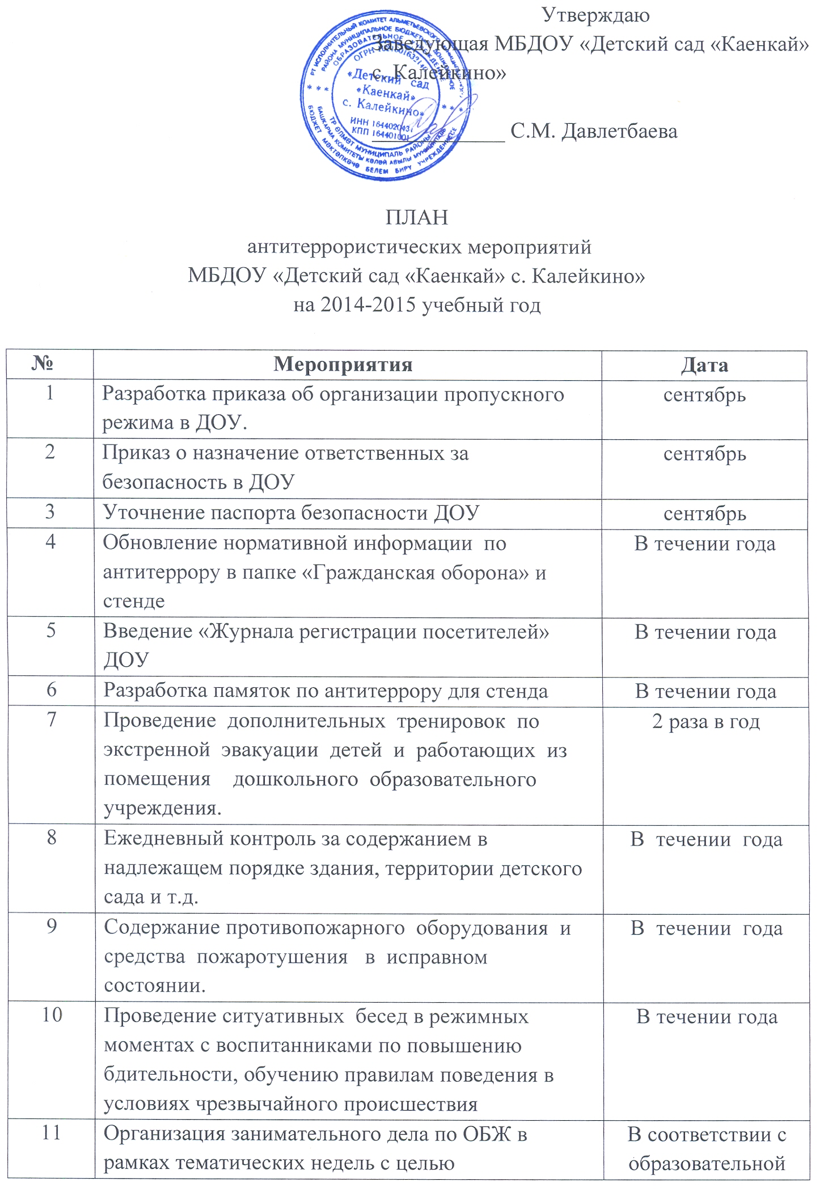
 | формирования антитеррористического сознания подрастающего поколения. | программой
12 | Проведение психологических тренингов педагогом-психологом с сотрудниками по обучению владению собой в экстремальных ситуациях | По плану специалиста
13 | Усиление контроля за соблюдением противопожарного режима в ДОУ | Заведующая, завхоз в течении года
14 | Размещение информации по антитеррору на сайте детского сада | По мере обновления
15 | Обеспечение обслуживания и ремонта действующей охранно – пожарной системы. | В течении года
16 | Разработка и обеспечение инструкциями, памятками по антитеррору сотрудников, сторожей, родителей. | В течении года
17 | Проведение инструкций с педагогами детского сада по проявлению бдительности к бесхозным предметам, наблюдательности к посторонним лицам в детском саду и регулированию поведения детей. | В течении года

